**باسمه تعالی**

**کشاورزی شهری;مروری بر شیوه ها وتجارب**

**Urban Agriculture; A Review of Methods and Experiences**

1.زینب رمضانپور صومعه سرایی.2. صدیقه سلیمانی شیجانی

1. دانشجوی کارشناسی مهندسی معماری دانشگاه گیلان،دانشکده معماری وهنر

Email: zeinab.rp.s2018@gmail.com

2. پژوهشگردکتری معماری منظر دانشگاه تربیت مدرس تهران،استاد مدعو دانشگاه گیلان

Email: [Sedika.s.265@gmail.com](mailto:Sedika.s.265@gmail.com)

1.Zeinab Ramezunpour.S 2.seddighe Soleimani .S

1. Student of Architecture Engineering , Guilan University

2. PhD candidate in landscape architecture. Tarbiat Modarres University, Tehran, lecture in Guilan University

**چکیده**

امروزه وجود مشکلاتی همچون رشد بی رویه جمعیت،آلودگی زمین های کشاورزی و آب،کمبود آب وخشکسالی های پی درپی،کمبود زمین و خاک به علت ویلا سازی های بی رویه در روستا ها و خاک برداری های بی رویه،کوچ روستاییان به شهر برای کسب درآمد،افزایش بیکاری وبه دنبال آن مشکلات اجتماعی همچون اعتیاد و فقر،هزینه بالا حمل ونقل،سوخت و بسته بندی،آلودگی هواوگرم شدن زمین ،باعث شده تا ما در تامین غذا دچار مشکلاتی شویم که همین امر باعث افزایش سوء تغذیه درجهان شده است،البته راه حل هایی برای رفع این مشکلات پیشنهاد شده است که یکی از آن پیشنهادات کشاورزی شهری است که مشکلات را در سطوح اقتصادی،اجتماعی،محیط زیستی و...تا حدی رفع می کند.کشاورزی شهری به کشت و پرورش محصولات کشاورزی وگیاهان و همچنین دامپروری در محیط های شهری اطلاق می شود. از مزایای کشاورزی شهری می توان به نحوه ی اجرای آن اشاره کرد که باعث ایجاد منظره ای زیبادر سطح شهر نیز می شود مانند کشاورزی روی بام،باغ های عمودی و...که در این تحقیق نمونه هایی ازآن ذکر خواهد شدو نحوه طراحی آن ها مورد بررسی قرار خواهد گرفت.روش تحقیق در این مقاله توصیفی-تحلیلی است وبا بررسی منابع و اسناد کتابخانه ای آغاز شده است،در ادامه به منظور بررسی بهترنمونه های متنوعی از کتب مربوطه وپایگاه های اینترنتی انتخاب شده و مورد تامل قرار گرفته اند.

کلید واژه:کشاورزی شهری، محیط زیست، محیط های کنترل شده و محیط های کنترل نشده

**Abstract**

Today , there are problems such as increasing population growth , water and agricultural land's pollution, shortage of water and successive droughts ,lack of land and soil due to irregular villa building in the villages and irregular excavation ,migrate villagers to town for earning money, increasing unemployment ,followed by social problems like addiction and poverty, high transportation, fuel and packing costs, air pollution and global warming, these has caused us problems in providing food, this has increased malnutrition worldwide. of course, solutions to these problems have been suggested ,one of those suggestions in urban agriculture. which partly resolves problems at the economic, social ,environmental and so on, urban agriculture refers to the cultivation of crops and plants as well as animal husbandry in urban environments. the benefits of urban agriculture can be pointed out in the way it is implemented that also creates a beautiful view of the city such as roof garden ,vertical garden and so on .their design will be examind . the research methodology in this paper is descriptive \_analytical and has begun with reviewing library resources and documents ,in the following have been selected and pondered in order to better examine the various examples from related books and websites.

**Key word**: urban agriculture , the environment , Controlled environments, Uncontrolled environments

**مقدمه**

کشاورزی شهری توسط کشاورزانی که از روستابه شهر مهاجرت کرده بودند به وجود آمد.نخستین باغ شهر هادر بابل که به آن ها باغ های معلق می گفتند ساخته شد،در قرن هجدهم میلادی از باغ شهر ها علاوه بر تامین غذا برای ایجاد شهر های زیبا استفاده می کردند،البته عده ای شروع کشاورزی شهری را از کشور کانادا در دهه هفتاد میلادی می دانندوعده ای نیز گفته اند کشاورزی شهری نخستین بار در دهه نود میلادی در کشور آمریکا و انگلیس شروع شده است،در سال1996 با چاپ کتابی با عنوان "کشاورزی شهری:غذا،شغل وشهر های پایدار"نوشته جک اسمیت نقطه عطفی در تعریف کشاورزی شهری به وجود آمدو در سال 2004 وی به پدر کشاورزی شهری معروف شد.[6]

در رابطه باکشاورزی شهری در ایران باستان گفته شده:به خاطر وجود حیاط های مرکزی ورودی از روستا که مرکز تولید محصولات غذایی است وبه خاطره مشکلات حمل و نقل مردم به دنبال راه چاره ای به کشاورزی شهری روی آوردند به طوری که به جای کشت گیاهان زینتی در باغچه ها از گیاهان مثمر استفاده می کردند.نمونه هایی از کشاورزی شهری درگذشته می شود به مادی های اصفهان اشاره کرد که باعث ایجاد فضای سبز وپارک در شهر شده بود که این پارک ها محل گسترش کشاورزی شهری شده بودند.نمونه های دیگر می توان به کاشت گیاهان دارویی که در نزدیکی محل زندگی انسان کاشته می شد و عطاران از آن استفاده می کردند اشاره کرد.[6]

**تعریف کشاورزی شهری**

کشاورزی شهری موضوعی است که با به کارگیری چند رشته مانند مهندسی کشاورزی، شهرسازی،معماری و...به طور همزمان می توان به آن رسید.برای کشاورزی شهری تعاریف متنوعی بیان شده است که تفاوت اساسی باهم ندارند:

|  |  |  |  |
| --- | --- | --- | --- |
| ردیف | تعریف | ردیف | تعریف |
| 1 | تولیدو پرورش محصولات کشاورزی،دامپروری،آبزیپروری و درختکاری درمحدوده شهری به منظور افزایش امنیت غذایی و نیز بهبود اثرات محیط زیستی[7] | 4 | کشاورزی شهری به عنوان یک صنعت درداخل وخارج شهر اطلاق می شود که به تولید مواد غذایی و غیر غذایی مثل کشت و پرورش گیاه،دام،گرده افشانی زنبور عسل وفضایی جهت گذراندن اوقات فراغت درشهر تاکید دارد[7] |
| 2 | مجموعه فعالیت های کشاورزی یا باغبانی است که در یک محیط شهری اتفاق می افتد. با توجه به محدودیت های فضایی در محیط شهری، کشاورزی شهری می تواند بسیار خلاق باشد در کشاورزی شهری چالش هایی متفاوت و انحصاری وجود دارد که درکشاورزی متعارف با آن روبرو نیستیم مانند کمبود فضا،آلاینده های موجود در محیط شهری ومحدودیت نور طبیعی[16] | 5 | به فرآیند پرورش گیاهان،حیوانات درون فضاهای شهری گفته می شود،این فرآیند شامل پخش وفروش مواد غذایی،جمع آوری وبازیافت زباله های کشاورزی،جمع آوری آب باران،سازماندهی فضای شهری،آموزش شهروندان وایجاد فرصت های شغلی می باشد[2] |
| 3 | کشاورزی شهری یعنی هر نوع اقدام جهت پرورش گیاهان خوراکی وقابل مصرف درمحیط شهری ومسکونی[7] | 6 | سیستم پیچیده ای شامل طیفی از منابع،فعالیت های مرتبط بایک هسته سنتی شامل فرآوری،بازاریابی وتوزیع ومصرف به علاوه دیگر مزایا وخدمات که کمتر به طور عمده مستند وشناخته شده اتد.این خدمات عبارتند از:تفریح وسرگرمی واوقات فراغت ،رونق اقتصادی وکارآفرینی،بهداشت فردی ،اجتماعی ورفاه وزیبا سازی و ترمیم محیط زیست[1] |

جدول 1:تعاریف کشاورزی شهری

**اثرات ومزایای کشاورزی شهری**

در دهه های اخیر مقالات وکتب مختلف آثار و مزایای بسیاری برای کشاورزی شهری برشمرده اند که ادامه ی مقاله حاضر در گام نخست شامل مرور و دسته بندی عمده ترین مزایای مذکور بوده و درگام بعدی به تبیین نمونه هایی از تجارب موفق درهر یک از زیر شاخه های مورد بحث اختصاص یافته است.

**1.محیط زیست**

**1-1بهبود کیفیت هوا**

فضاهای سبز اطراف خانه ها،به بهتر شدنشرایط آب و هوایی کمک می کند،چون که فضای سبز می تواند رطوبت راافزایش داده،دمای هوا را بکاهدورایحه مطبوعی رادرشهر ایجاد کند،گرد وغبار،مواد آلرژی زا وگازهای آلوده از طریق شاخ و برگ گیاهان جذب کند سرعت باد راشکسته وسایه ایجاد کند.علاوه بر این بام های سبز یا به طور کلی هر نوع باغ یا پوشش گیاهی که بر روی زمین یا روی سقف اجرا شده باشد دمای داخل و خارج خانه راخنک کرده وهوا را تهویه و کیفیت آن را بهبود می بخشد.[9]

**2-1افزایش تنوع زیستی**

فزایش تنوع زیستی یکی از مزایای زیست محیطی کشاورزی شهری است،کشاورزی شهری می تواند از دو طریق به ارتقای تنوع زیستی کمک کند.نخست اینکه باعث تولید مستمر میوه ها و سبزیجات کمیابی می شود که با شرایط محلی انطباق دارند،دوم اینکه تنوع محصولات و زمین های زراعی محدود شهرها گونه های بیشتری از پرندگان و حیوانات را جذب می نماید.[3]علاوه بر این,کشاورزی شهری به حفظ گونه های مورد تهدید یا کمیاب سبزیجات،گل هاکمک می کند. [21]

**3-1** **کاهش اثرات جزیره گرمایی شهری**

یکی از مزایای زیست محیطی کشاورزی شهری کاهش اثرات جزیره گرمایی است،جزیره گرمایی زمانی رخ می دهد که محدوده کلان شهرها به صورت قابل ملاحظه ای گرم تر از محوطه اطراف گردد دلایل آن هم جایگزین شدن آسفالت وبتن وساختمان ها به جای فضای سبز است.پیامدهای اثرات جزیره گرمایی افزایش مصرف انرژی برای خنک کردن توسط دستگاه های تهویه هوا می باشدو پیامد دیگر افزایش بیماری های ناشی ازگرما نظیر گرما زدگی می باشد.[9]بام های سبزوباغ های عمودی باعث می شودکه اغلب تشعشعات خورشیدی از طریق پوشش گیاهی جذب شده و برای فتوسنتز به کار برده شود.پوشش گیاهی بازتاب انرژی خورشیدی به محیط را کم کرده و از افزایش دما جلوگیری میکند. [22]

**4-1عایق سازی صوتی**

کشاورزی شهری خصوصا بام های سبز وباغ های عمودی در کاهش آلودگی صوتی شهرها موثرند،کاهش صدا به خاطره جذب امواج صوتی از طریق خاک وگیاهان است. [22]

از دیگر مزایای کشاورزی شهری میتوان به کاهش انتشار گازهای گلخانه ای[9]،جلوگیری از فرسایش خاک،ایجاد چشم انداز وزیبایی[11] وهمچنین استفاده مجدد از زمین های آالوده [8]اشاره کرد

**2.سلامتی و بهداشتی**

پوشش گیاهی اثرات روانی مثبتی بر روی افراد دارد.در واقع بیمارانی که دربیمارستانی با منظره طبیعی و فضای سبز بستری شده اند دارای دوره باز توانی کوتاه ترو تجویز داروی کمتری هستند،همچنین افرادی که در محدوده های پرتراکم زندگی می کنند،در صورتی که دارای بالکن های گل کاری شده و سبز باشند کمتر بیمار میشوند.در مطالعه ای کاهش اضطراب فرد از مزایای همراه شدن باپوشش گیاهی عنوان شده است[9]،همچنین دسترسی به غذای سالم وتازه نیز از مقولاتی است که کشاورزی شهری به آن اهمیت می دهد.طبق تحقیقاتی کشاورزی شهری در کاهش ایدز نیز موثر است،چراکه کسانی که سوء تغذیه دارند نسبت به ویروس ایدز آسیب پذیر ترند.[11]

کسانی که زمانی را در باغ های شهری سپری می کنند نسبت به جرم و جنایت دلسردترند پس می توان گفت کشاورزی شهری باعث کاهش جرایم نیز می شود،همچنین باغ شهرها محیط امنی برای ساکنین مخصوصاکودکان فراهم می کنند.[9]

**3.اثرات اقتصادی کشاورزی شهری**

کشاورزی شهری می تواند توسعه اقتصادی و صنعت توریسم را ارتقا بخشدٍ همچنین سبب جذب مشاغل و ساکنین وانگیزه ای برای رشد تجاری شود.[9]از اثرات اقتصادی دیگرکشاورزی کشاورزی شهری می توان به فضا های مفرح خصوصی مانند باغ های عمودی اشاره کرد که به مالکین اجازه می دهند تا از طریق افزایش میزان اجاره منافعی کسب کنند.[22] همچنین

کشاورزی شهری می تواند سبب ایجاد اشتغال وبازارهای محلی ،سرمایه گذاری در منابع کمتر استفاده شده،کاهش هزینه های مواد غذایی برای خانوار[6]،امکان پرورش محصولات کشاوری در تمام طول سال ونیازکمتر به بسته بندی،انبار وحمل موادغذایی[7] شود.

**4.اثرات اجتماعی کشاورزی شهری**

کشاورزی شهری نقش به سزایی در شکل دهی حس جامعه دارد،برخی از مزایای کشاورزی شهری عبارتند از:امکان کنترل سلامت و امنیت بیشتر در پرورش محصولات کشاورزی،بهبود وضعیت امنیت غذایی جامعه،[5]تعامل اجتماعی بین قوم ها وسنین مختلف جامعه،اتصال بین کشاورز ومصرف کننده واستفاده از فضاهای بدون استفاده وتوسعه جامعه.[6]

**چالش ها درزمینه کشاورزی شهری(محدودیت ها)**

* امنیت زمین و اجاره زمین
* چالش های مربوط به دولت و کمبود حمایت سیاسی و نیاز به حمایت های قانونی
* کمبود برنامه ریزی تجاری
* چالش های مربوط به ادراک و نگرش و درک منفی نسبت به پرورش غذا در شهر
* خطراتی مانند سرقت و خرابکاری
* فقدان حمایت از فناوری
* ارزش بالای زمین در شهرها
* بحران کمبود آب محدودیت های سازمانی، به علت پراکندگی کشاورزان شهری
* فقدان سازمان برای کشاورزان شهری[4]
* خاک های آلوده وآلودگی هوا
* میزان قرارگیری درمعرض نور خورشید[9]
* هزینه های اضافی مورد نیاز برای ایمن سازی گلخانه های روی بام
* با توجه به شرایط آب و هوایی، در محیط بسته استفاده از انرژی و منابع مورد نیاز می تواند زیاد باشد[13]

**انواع کشاورزی شهری**

گونه های کشاورزی شهری به دو دسته کلی"کشاورزی شهری کنترل نشده "و"کشاورزی شهری کنترل شده"تقسیم می \_شود[2]،که هرکدام ازاین دسته ها بسته به نوع اهداف به گروه های دیگری تقسیم می شوند،که موارد مذکور درقالب نمودار2 نمایش داده شده ودر ادامه به تفکیک مروری بر هر یک خواهیم داشت.

نمودار2:انواع کشاورزی شهری(منبع:براساس بررسی تحقیق از نگارندگان)

**محیط های کنترل نشده**

به هر نوع عملیات کشاورزی شهری در فضای باز اطلاق می شود که کنترلی بر روی شرایط محیطی و عوامل تاثیر گذار وجود ندارد[2]و بسته به اهداف انواعی دارد:

**باغ های فامیلی**

باغ‌های فامیلی عبارت‌اند از اراضی متمرکز در یک ناحیه‌ای در شهر یا حاشیه شهر که از چند تا صدها قطعه اراضی کوچک تشکیل‌شده‌اند و توسط افراد و یا خانواده‌ها اداره می‌شوند. در این باغ‌های فامیلی قطعات اراضی به‌صورت جداگانه مورد کشت و زرع و باغبانی قرار می‌گیرند. سایز این قطعات مابین ۲۰۰ تا ۴۰۰ متر بوده و اغلب شامل یک اتاقک و یا سایبان هستند.

این افراد یک انجمن را سازمان‌دهی می‌کنند که این انجمن مراتب تهیه این اراضی را از مالکین آن‌ها اعم از خصوصی، دولتی یا عمومی پیگیری می‌کند. با این شرط که این اراضی فقط جهت باغبانی پرورش سبزیجات،میوه‌ها و گل‌ها مورداستفاده قرار بگیرند، نه برای سکونت. بهره‌برداران حق عضویت اندکی را به انجمن می‌پردازند که حقی دموکراتیک برای حضور در این انجمن برای آن‌ها فراهم می‌کند.انجمن (Office International du cion de Terre et des jardins familiaxur) که در لوکزامبورگ قرار دارد و در حال حاضر نماینده‌ی سه میلیون باغدار فامیلی اروپا از ۱۹۹۶ است.[18]

**پارک های شهری وباغ های عمومی**

در نزدیکی خیابان هاگاهی پارک هاوباغ هایی ساخته می شود که کاربرد دوگانه دارند یعنی علاوه بر کاربرد تفریحی،محصولاتی مانند میوه ،گیاهان و سبزیجات نیز در آن کاشته میشود.[13]به عنوان مثال می توان به لافایت گرینز دیترویت میشیگان [[1]](#footnote-1)**ا**شاره کردکه قطعه زمینی خالی بود که واحه کشاورزی شهری تبدیل شد،اگرچه این باغ متعلق به یک شرکت نرم افزاری(compware)است ولی یک پارک برای کاشت محصولات خوراکی بنظر می رسد وهمچنین به زیبایی شهر کمک کرده محلی برای تفریح بازدید کنندگان شده،پیش بینی شده باساختن این باغ به عنوان منظر خوراکی،این شرکت به

آموزش مردم درمورد بهداشت،محیط زیست ونحوه رشد محصولات غذایی کمک کرده است،معمار این باغ"Kenneth Weikal"است که سال2012 جایزه افتخار معماران منظر آمریکا رادریافت کرد.[10]

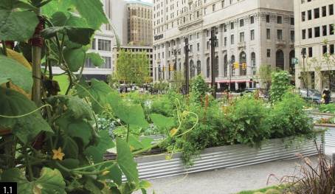**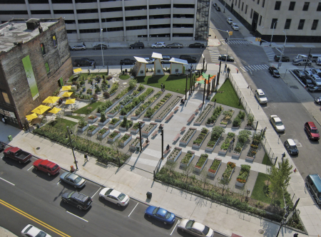**

شکل 1:گیرینز دیتروت میشیگان**[10]**

**مزرعه شهری با اهداف تجاری(بام سبز وباغ بام**[[2]](#footnote-2)**)**

به هر گونه باغ یا باغچه که در بام ساختمانی ساخته شده باشد باغ بام یا بام سبز گفته می شود،این باغ ها علاوه برزیبایی می توانند به تولید غذا، کنترل دما، بهبود معماری و ایجاد محیط مناسب زندگی برای جانداران و همچنین تفریح کمک کنند، سبزپوش کردن بام نیازمند گیاهانی است که به دقت انتخاب شده اند تا در برابر محیط خشن و بی روح محیط پشت بام مقاومت کنند.[15]

مجتمع تجاری هانگژو دولان [[3]](#footnote-3)نمونه ای از بام سبز است که در شهر هانگژو چین واقع شده است، مرکز تجاری هانگژو دولان ، به عنوان ترکیبی از واحد های تجاری ، واحد های مسکونی ، مکان های عمومی ، پارک های عمومی و فضاهای تفریحی ، طراحی گردید، و به بام سبزاین مجتمع در همه طبقات امکان دسترسی آسان وجود دارد . و با توجه به چشم اندازی که دارد ، جمعیت زیادی را به خود جذب میکند.معماران این پروژه:" BAU Brearley Architects & Urbanists"هستند.[20]

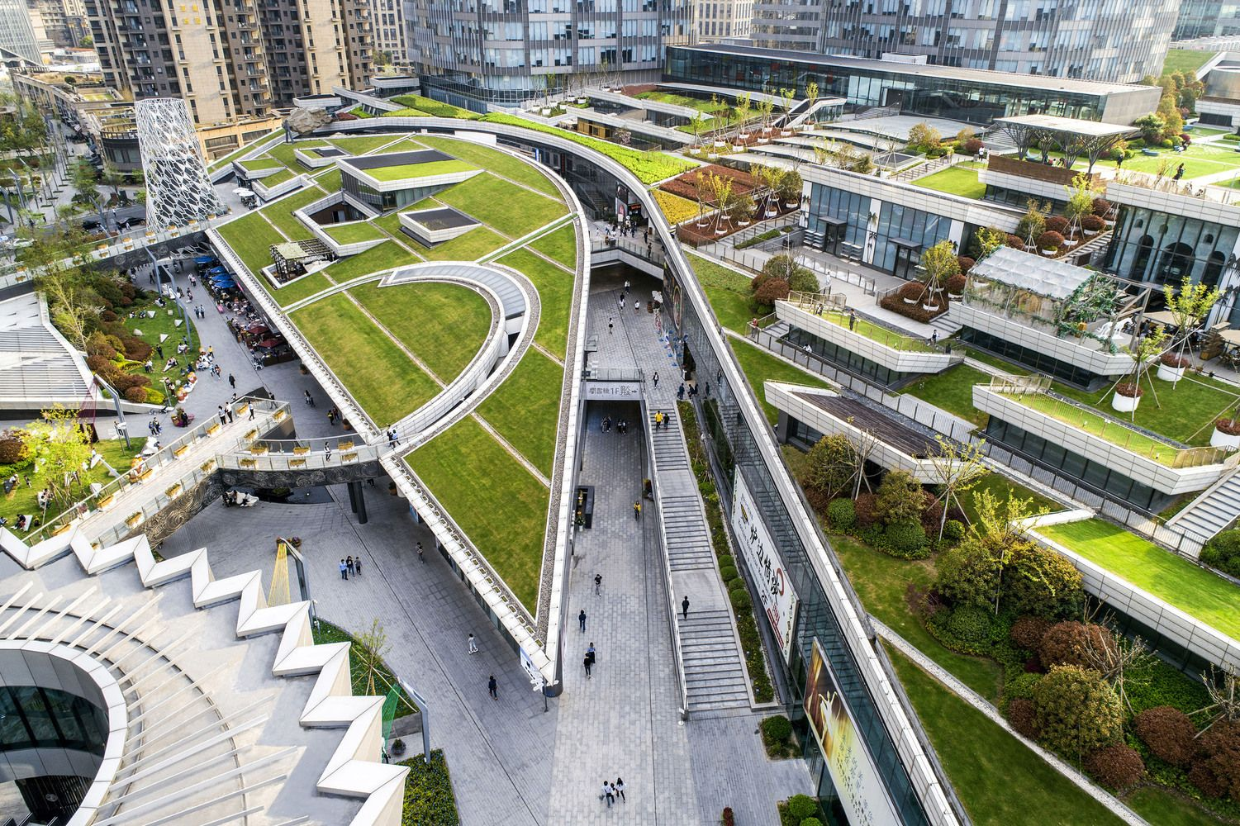

شکل2:مجتمع تجاری هانگژو دولان[20]

**دیوار سبز خارجی**

دیوارسبز یا دیوار زنده دیواری است که بخشی از آن یا تمام آن دارای پوشش گیاهی است[15] وامروزه جایگاه خود را در شهرهای پیشرفته پیدا کرده است ودیوار سبز برای بیرون ساختمان به عنوان نما(نما سبز[[4]](#footnote-4)) استفاده می شود.موزه CaixaForum یک گالری هنر مدرن واقع در شهر مادرید در کشور اسپانیا است که توسط هنرمند و گیاه شناس فرانسوی پاتریک بلان برای اولین بار در کشور اسپانیا طراحی شده است.  و دارای بیش از 15000 گیاه از 250 گونه مختلف است.[16]

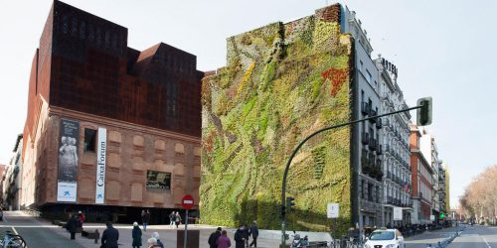

شکل3:موزه caixaForum [15]

**محیط های کنترل شده[[5]](#footnote-5)**

به کشاورزی درمحیط های کنترل شده که درآن شرایط محیطی مانند نور،دما ورطوبت کنترل می شود.[2]

**دیوار سبز داخلی**

### طبق تعریف که پیش از این گفته شد دیوارسبز دیواری است که بخشی ازآن یا تمامش دارای پوشش گیاهی است. فرودگاه بین الملی ادمونتون کانادا نمونه ای از دیوار سبز اجرا شده در ساختمان است که سال2012 توسط مایک وینماستر طراحی شده و از ابرهای آسمان وهواپیما در ارتفاعات بالا الهام گرفته شده است. [16]

### 

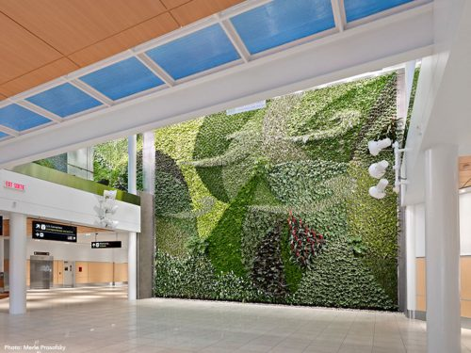

شکل4:فرودگاه بین المللی ادمونتون کانادا[16]

**کشتزارهای عمودی**

سال1999 پروفسور دیکسون دیسپومیر استاد دانشگاه کلمبیا برای اولین بار ایده کشتزارهای عمودی را مطرح کردوسال2010کتاب خود را بانام"کشتزارهای عمودی راهی برای تامین منابع غذایی جهان درقرن بیست ویکم"چاپ کرد.طبق تعریف کلی کشاورزی عمودی ،به پرورش گیاهان وحیوانات در برج های بلند اطلاق می شود.[2]مزرعه عمودی کشور سنگاپور که توسط شرکت پاناسونیک ساخته شده نمونه ای ازمزرعه عمودی است که سالانه 80تن سبزیجات تولید می کند.[14]

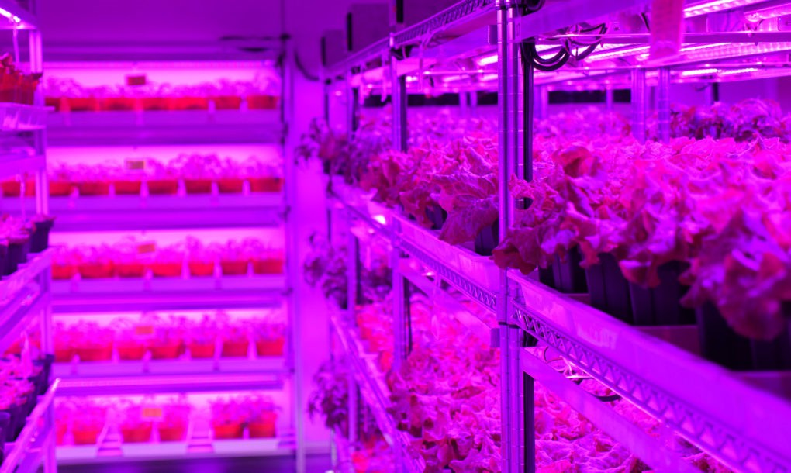

شکل5:مزرعه عمودی سنگاپور[14]

**بالکن وپاسیو**

خانه در قلب ویتنام توسط معماران P&H به صورت سه طبقه طراحی شده که ھدف طراحان در این پروژه، ادغام معماری با کشاورزی بوده است؛ لذا بدین منظور در حجم ساختمان به گونه ای عمل کرده اند که با ایجاد 9 تراس فضاھایی برای پرورش پوشش گیاھی ایجاده نموده اند.[12]

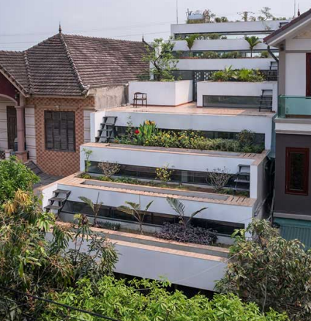

شکل6:خانه ای در ویتنام[12]

**هیدروپونیک**

کشت بدون نیاز به خاک را هیدروپونیک میگویند،درواقع اساس هیدروپونیک آب است.[7] گلخانه ای در خراسان جنوبی ایران توسط محمود عربی ساخته شده که به روش هیدروپونیک علوفه،یونجه،گندم وجو تولید می کنند.[19]

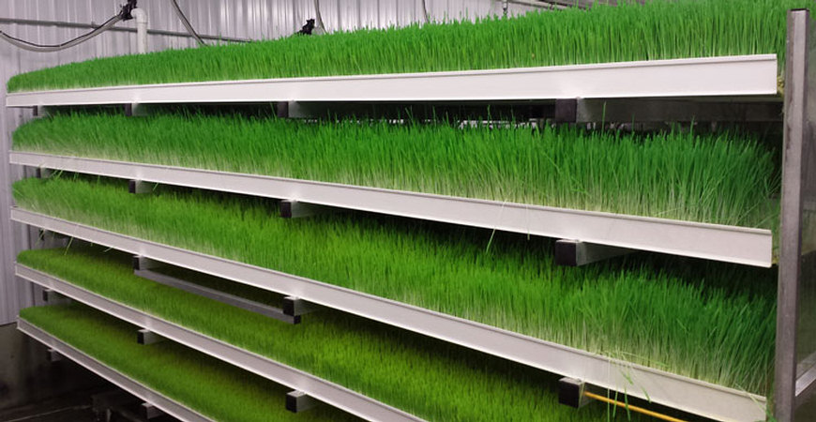

شکل7:گلخانه به روش هیدروپونی[19]

**آکواپونیک**[[6]](#footnote-6)

ترکیب آبزیپروری وکشت هیدروپونیک را گویند.[7]موسسه farm:shopدالستون لندن که شامل مزرعه کوچک،کارگاه وکافه است توسط اندرو مریت وپل اسمیت از شرکت"Something&sonLLP" تاسیس شده،جلوی این ساختمان یک سیسیتم پرورش ماهی آکواپونیک قراردارد.[14]

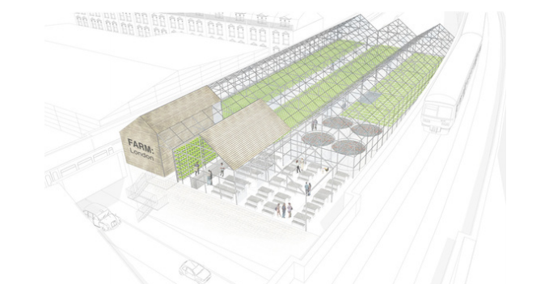

شکل8:موسسه FARM:SHOP لندن[11]

**گلخانه**

Sky Greenسنگاپور کشاورزی طبقاتی سازگار بامحیط زیست است،که در این گلخانه سه طبقه،می توان برای تمام سال با مصرف انرژی وآب کمتر کلم وکاهو تولید کردو موسس این گلخانه جک ان جی می باشد.[14]

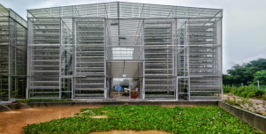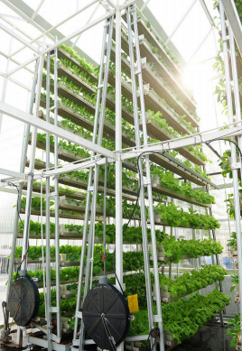

شکل9:sky greenسنگاپور[14]

**نتیجه گیری**

چنان چه اشاره شد کشاورزی شهری بسته به اینکه در داخل ساختمان یا خارج آن اجرا می شو،که موارد داخلی آن از مشکلات اقلیمی مانند شرایط گرمایی و سرمایی در امانند و انواع آن تغییر می کند،پس معماران می توانند دراجرای آن خلاقیت داشته وحتی باچالش هایی که وجود دارد مقابله کنند،همچنین اثرات ومزیت هایی برای کشاورزی شهری مطرح شد که در جدول زیر به طور مختصر نشان داده می شود**:**

نمودار5:اثرات کشاورزی شهری(منبع:براساس بررسی تحقیق از نگارندگان)

باتوجه به نمونه های موردی مختلفی که در مقاله حاضر مورد بررسی قرار گرفته ودر جداول 3و4به اختصار نمایش داده می شود هر کدام در اقلیم های متنوعی اجرا شده پس می توان نتیجه گرفت کشاورزی شهری منحصر به یک اقلیم خاص نیست و می توان در اقلیم های مختلف ایران آزموده شود. با توجه به نکات ذکر شده و مشکلاتی همچون کمبود آب که دغدغه جوامع امروزی و آیندگان است،در می یابیم که کشاورزی شهری یک ضرورت است وتمام جوامع باید برای آن برنامه ریزی کرده وبه عنوان یک سیاست در برنامه های اقتصادی وآموزشی خود قرار دهند.

|  |  |  |  |  |  |
| --- | --- | --- | --- | --- | --- |
| ردیف | نمونه موردی | طراح یا سازنده | مکان | نوع | تصویر |
| **1** | لافایت گیرینز | شرکت نرم افزاری(compware)  **&** Kenneth Weikal | دیتروت میشیگان،آمریکا | کنترل نشده |  |
| **2** | مجتمع تجاری هانگژو دولان | BAU Brearley Architects & Urbanists | هانگژو ،چین | کمترل نشده | **مجتمع تجاری با رویکرد معماری سبز** |
| **3** | موزه caixaForum | پاتریک بلان | مادرید،اسپانیا | کنترل نشده | **دیوار سبز** |
| **4** | فرودگاه بین المللی | مایک وینماستر | ادمونتون،کانادا | کنترل شده | **دیوار داخلی فرودگاه** |
| **5** | مزرعه عمودی | شرکت پاناسونیک | سنگاپور | کنترل شده | **Panasonic-Indoor-Farm-Singapore-1020x610.jpg** |

جدول3:نمونه های موردی ذکرشده در این مقاله

|  |  |  |  |  |  |
| --- | --- | --- | --- | --- | --- |
| ردیف | نمونه موردی | طراح یاسازنده | مکان | نوع | تصویر |
| **6** | خانه | P&H | ویتنام | کنترل شده | **نتن.png** |
| **7** | گلخانه | محمود عربی | خراسان جنوبی،ایران | کنترل شده | **titr-hydroponic-forage.jpg** |
| **8** | موسسه FARM:SHOP | Something&sonLLPشرکت | لندن | کنترل شده | **%D9%86%D9%85%D9%88%D9%86%D9%87_%D9%87%D8%A7%DB%8C%20%D9%85%D9%88%D9%81%D9%82%20%D8%AC%D9%87%D8%A7%D9%86%DB%8C%20%DA%A9%D8%B4%D8%A7%D9%88%D8%B1%D8%B2%DB%8C%20%D8%B4%D9%87%D8%B1%DB%8C%20-.pdf.png** |
| **9** | sky green | جک ان جی | سنگاپور | کنترل شده | **تتنن.png** |

جدول4:نمونه های موردی ذکرشده در این مقاله

:

**منابع**

.1آغجه قلعه،سوان عزیز.قزلجه،عبدالظاهر.لطفی،منیره.پژمانفر،سالار.(1393).کشاورزی شهری:الگویی نوین درتوانمندسازی سکونتگاه های غیر رسمی شهرهای ایران(نمونه موردی:منطقه18تهران.مجموعه مقالات اولین کنگره1 افق های جدیددرمعماری وشهر سازی.تهران

2.بدخشیان،سبا.منصوری،بهروز.(1396).بررسی جایگاه برج\_مزرعه درتوسعه پایدارکلان شهرها درآستانه انقلاب صنعتی چهارم.کنفرانس بین الملی عمران،معماری وشهرسازی ایران معاصر،تهران

3.دهقان،مهدی.(1381).منافع کشاورزی شهری.ماهنامه دهات،شماره ی10.

.4 شرقی،علی.مهدی نژاد،جمال الدین.مولایی مقصود بکی،مرضیه. کشاورزی در منظر شـهری با رویکـرد توسـعه و شناخـت چالـشهای آن.هفت شهر.شماره55-56

.5صابری،صادق، قدرجانی،محمدجواد.حاجیان،راضیه.زیدی،مهرداد.(1396).دیوارسبز،حضور طبیعت دربناهای مسکونی.دومین کنفرانس ملی یافته های نوین پژوهشی وآموزشی عمران،معماری،شهرسازی ومحیط زیست ایران،تهران

.6صابری،محیا.متدین،حشمت الله.(1397).تدوین اصول طراحی پایدار کشاورزی شهری همساز بااقلیم.کنفرانس بین الملی عمران،معماری ومدیریت توسعه شهری در ایران،تهران

.7محمودی،مریم.طهماسبی،ارسلان.(1396).کاربردکشاورزی شهری در محیط های کنترل شده معماری.پنجمین همایش ملی الگوی معماری وشهرسازی اسلامی،نطنز

.8 محمودی،مریم.طهماسبی،ارسلان.(1396)بررسی ارتباط انسان وکشاورزی شهری درمعماری پلکانی وعوامل موثردرشناخت وتجربه آن از محیط.پنجمین همایش ملی الگوی معماری وشهرسازی اسلامی،نطنز

.9مقدسی،مریم.داوری،محمدرضا.زنگارکی فرهانی،الهام.(1393).کشاورزی شهری.همایش ملی زیست بوم پایدار وتوسعه،اراک **10.Philips,April.Designing urban agriculture, a complete cuide to the planning, design, construction, maintenance and management of edible landscape.**

**11.Fao, 2007, profitability and sustainability of urban and peri\_ urban agriculture**

**12.https://www. arel. ir**

**13.https://www. bargche. ir**

**14.https://www. city future.ir**

**15.https://www.fa.wikipedia.org**

**16.https://www. iran derakht.com**

**17. https://www. maximum yield.com**

**18.** [**https://www**](https://www)**. memary. online.com**

**19. https://www.nowyab.ir**

**20.https://www.pars disa .ir**

**21.Mazereeuw,Bethany.(2005).urban agriculture report.region of waterloo.**

**22.Sutic, Nada.(2003).how green roofs can improve the urban environmental in uptown waterloo.university of waterloo.environmental student.waterloo.**

1. 2. **Lafayette Greens Detroit, Michigan** [↑](#footnote-ref-1)
2. **3.Roof garden** [↑](#footnote-ref-2)
3. **4. Hangzhou Duolan** [↑](#footnote-ref-3)
4. 5**.Green Facade** [↑](#footnote-ref-4)
5. **6.CEA** [↑](#footnote-ref-5)
6. **7.Aquaponics** [↑](#footnote-ref-6)